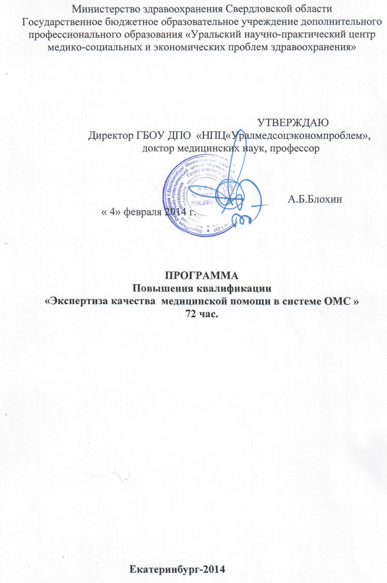
Программа подготовлена д.м.н., профессором Т.В.Черновой

Программа рецензирована:

Заместителем начальника ГБУЗСО «Свердловский областной центр медицинской профилактики», канд. мед наук О.В.Андрияновой

Оглавление

Пояснительная записка…………………………………………………
Учебный план……………………………………………………………
Учебно-тематический план……………………………………………..

Содержание учебной программы………………………………………

Требования к уровню подготовки обучающихся……………………..

Перечень учебно-методического обеспечения…………………………

Список литературы………………………………………………………

Данные об авторе………………………………………………………..

Аннотация……………………………………………………………….

Пояснительная записка

Проблема обеспечения и оценки качества медицинской помощи является приоритетной для любой системы здравоохранения, а актуальность вопросов экспертизы качества медицинской помощи (ЭКМП) возрастает в период модернизации системы здравоохранения в России. Согласно Указу Президента Российской Федерации от 12.05.2009 г. «О стратегии национальной безопасности Российской Федерации до 2020 года» решение задач национальной безопасности в сфере здравоохранения и здоровья нации в среднесрочной и долгосрочной перспективе достигается путем непрерывного развития системы управления качеством и доступностью медицинской помощи.
Качество- это комплексное понятие, включающее в себя : выполнение лицензионных требований и условий медицинскими организациями, качество медицинского обслуживания граждан, качество профессиональной подготовки медицинского персонала, качество технологического процесса, качество информации для потребителей медицинских услуг.
Настоящая программа рассчитана на подготовку Экспертов страховых медицинских организаций, осуществляющих экспертизу качества медицинской помощи в конкретных лечебно-профилактических учреждениях, специалистов - врачей, занимающихся организацией и контролем качества медицинской помощи в лечебно-профилактических учреждениях.
При составлении программы учитывались требования типовой программы повышения квалификации руководителей учреждений здравоохранения «Организация здравоохранения и общественное здоровье», современные подходы к этому вопросы, анализ новых инструктивно-методических материалов.
Программой предусмотрено чтение лекций, проведение практических занятий, решение ситуационных задач, итоговая аттестация.

УЧЕБНЫЙ ПЛАН
Категория слушателей: руководители медицинских организаций, заместители главных врачей по поликлинике, стационару, клинико-экспертной работе, заведующие поликлиниками, резерв.
Срок обучения- 72 уч. часа
Форма обучения- очная, с отрывом от работы.
№ | Наименование разделов | Всего, час. | В том числе  лекции | В том числе  практические
1 | Общие положения. Нормативная документация по организации контроля качества медицинской помощи в системе ОМС | 12 | 12 | 0
2 | Организация экспертизы качества в ЛПУ | 60 | 54 | 6
 | ИТОГО | 72 | 66 | 6

УЧЕБНО-ТЕМАТИЧЕСКИЙ ПЛАН

№ | Наименование темы | Количество часов
1 | Основные направления модернизации здравоохранения на современном этапе | 4
2 | Нормативная документация по организации контроля объемов и качества медицинской помощи в системе ОМС (обязательного медицинского страхования) | 8
3 | Концепция защиты прав застрахованных на получение бесплатной медицинской помощи. | 8
4 | Принципы формирования программы государственных гарантий оказания гражданам РФ, проживающим на территории Свердловской области, бесплатной медицинской помощи. Экспертиза объемов медицинской помощи | 8
5 | Финансовое обеспечение Территориальной программы ОМС | 6
6 | Новые правила кодирования медицинских услуг в системе ОМС | 6
7 | Технология проведения контроля объемов и качества медицинской помощи в системе ОМС. Обжалование лечебными и страховыми медицинскими организациями заключений при проведении контроля качества медицинской помощи . | 8
8 | Вопросы экспертизы качества медицинской помощи в новых условиях оплаты медицинских услуг | 6
9 | Экспертиза качества медицинской помощи в условиях подушевого финансирования (общеврачебные практики, фельдшерско-акушерские пункты, скорая медицинская помощь), принципы организации работы в Центрах здоровья. | 8
10 | Обеспечение лекарственной помощью в рамках реализации программы госгарантий. | 4
11 | Итоговая аттестация слушателей | 6
 | ИТОГО | 72

СОДЕРЖАНИЕ УЧЕБНОЙ ПРОГРАММЫ
1.Основные направления модернизации здравоохранения на современном этапе.
Результаты математического моделирования свидетельствуют о том, что за счет повышения эффективности системы здравоохранения можно обеспечить снижение уровней смертности и инвалидности населения. В Концепции развития здравоохранения РФ до 2020 года записано, что одним из приоритетов государственной политики должны являться сохранение и укрепление здоровья населения на основе формирования здорового образа жизни и повышения доступности и качества медицинской помощи. Обеспечение населения качественной медицинской помощью предполагает: конкретизацию государственных гарантий оказания бесплатной медицинской помощи, стандартизацию , организацию медицинской помощи, обеспечение лекарственными средствами, осуществление единой кадровой политики, инновационное развитие здравоохранения, информатизацию здравоохранения, модернизацию системы финансового обеспечения оказания медицинской помощи, законодательное и нормативно- правовое обеспечение.
2.Нормативная документация по организации контроля объемов и качества медицинской помощи в системе ОМС.
Государственные гарантии бесплатной медицинской помощи. Законодательство РФ, определяющее источники, объем, эффективность , ответственность. Программа государственных гарантий, определяет минимальный норматив финансового обеспечения (подушевой, на единицу) объем, значение критериев качества и доступности. Территориальная программа госгарантий, определяет финансовое обеспечение, объемы, условия оказания медицинской помощи, перечни заболеваний и видов помощи, лекарственных средств и медицинских организаций.
3.Концепция защиты прав застрахованных на получение бесплатной медицинской помощи.
Организация защиты прав застрахованных лиц в сфере ОМС на территории Свердловской области (форма и права ведения отчетности- форма «Права граждан», работа координационного совета по защите прав застрахованных.
4.Финансовое обеспечение Территориальной программы ОМС.
Источники финансирования программы госгарантий и иные источники финансирования лечебно-профилактических учреждений : федеральный бюджет, бюджеты фондов ОМС, консолидированные бюджеты субъектов РФ, ФСС, взносы населения, работодателей, ДМС, платные услуги. «Плательщики». Порядок распределения средств в ЛПУ. Организационно-правовая форма учреждения ЛПУ. Порядок обращения пациента в ЛПУ.: по территориальному принципу, по направлению врача. Фактический тариф на 1 застрахованного в рамках программы госгарантий.
5.Новые правила кодирования медицинских услуг в систем ОМС.
Нормативные документы, правила кодирования.
6.Технология проведения контроля объемов и качества медицинской помощи в системе ОМС. Обжалование лечебными и страховыми медицинскими организациями заключений при проведении контроля качества медицинской помощи.
Экспертиза качества медицинской помощи в амбулаторно-поликлинических условиях. Экспертиза качества медицинской помощи в стационаре.
7.Вопросы экспертизы качества медицинской помощи в новых условиях оплаты медицинских услуг.
Способы оплаты медицинской помощи. Тарифы, основанные на стандартах медицинской помощи. Многокомпонентные тарифы. ПОдушевой принцип. Оплата за вызов скорой медицинской помощи. Оплата за койко-дни, основанная на стандартах медицинской помощи.
8.Экспертиза качества медицинской помощи в условиях подушевого финансирования (Общеврачебные практики, фельдшерско-акушерские пункты, скорая медицинская помощь), принципы организации работы в Центрах здоровья.
9. Обеспечение лекарственной помощью в рамках реализации программы госгарантий.
Доступность лекарственных средств определяется наличием лекарственных средств на фармацевтическом рынке и экономической доступностью лекарственных средств, т.е. ценовым регулированием и компенсацией затрат населения на лекарственные средства через систему ОМС.
Недостаточный уровень обеспечения качественной медицинской помощью и лекарственными средствами на фоне неконтролируемого отпуска рецептурных препаратов и низкой культуры потребления лекарственных средств населением страны интенсифицируют так называемое самолечение граждан, приводящее к увеличению длительности временной нетрудоспособности, снижению производительности труда, а также сокращению продолжительности жизни населения.
Внедрение программы всеобщего обязательного лекарственного страхования, направленной на оптимальное соотношение эффективности и стоимости лечения при рациональном расходовании ресурсов.
Принципы программы лекарственного страхования, реализуемого через систему ОМС: всеобщность, обязательность, целевая ориентация на сохранение здоровья трудового потенциала населения РФ, инкорпорирование программы лекарственного страхования в систему ОМС как одного из разделов государственного медицинского страхования и неотъемлемой части программы госгарантий, солидарное участие основанное на софинансировании гражданами стоимости отпущенных им лекарственных средств, обеспечение равных условий доступа к лекарственной помощи вне зависимости от социального статуса застрахованного гражданина.
10. Итоговая аттестация слушателей.

ТРЕБОВАНИЯ К УРОВНЮ ПОДГОТОКИ ОБУЧАЮЩИХСЯ
ПО ДАННОЙ ПРОГРАММЕ

Обучающийся должен знать:
-основные категории понятий : « Качество медицинской помощи»; «Экспертиза качества медицинской помощи»;
-факторы, формирующие систему экспертизы качества в лечебно-профилактических учреждениях;
-основные законодательные и нормативно-правовые документы и материалы по вопросу экспертизы качества медицинской помощи в ЛПУ.

Обучающийся должен уметь:
-оформлять необходимую медицинскую документацию;
-проводить экспертизу качества медицинской помощи;
-проводить клинико-экономический анализ;
-проводить анализ результатов экспертизы качества медицинской помощи;
-пользоваться полученной информацией для разработки плана по улучшению качества в ЛПУ.

ПЕРЕЧЕНЬ УЧЕБНО-МЕТОДИЧЕСКОГО ОБЕСПЕЧЕНИЯ

Для реализации данной программы используются следующие методические материалы:
1.Федеральный закон Российской Федерации от 21 ноября 2011 г. № 323-ФЗ « Об основах охраны здоровья граждан в Российской Федерации»
2.Постановление Правительства Российской Федерации от 12 ноября 2012 г. № 1152 «Об утверждении Положения о государственном контроле качества и безопасности медицинской деятельности»
3.Постановление Правительства РФ от 15 октября 2012 г. № 1043 « Об утверждении Положения о федеральном государственном надзоре в сфере обращения лекарственных средств».
4.Постановление Правительства российской Федерации от 25 сентября 2012 г. № 970 г. «Об утверждении Положения о государственном контроле за обращением медицинских изделий»
5.Приказ МЗ и СР РФ от 05.05.2012 № 502 н. « Об утверждении Порядка создания и деятельности врачебной комиссии медицинской организации».
6.Федеральный закон РФ от 04.05.2011 г. № 99-ФЗ « О лицензировании отдельных видов деятельности»
7.Распоряжение Правительства Свердловской области от 11.09.2009 г. № 967-РП « Об одобрении Концепции «Управление качеством медицинской помощи в Свердловской области на 2009-2011 гг.»
8.Приказ Министерства здравоохранения Свердловской области от 01.02.2010 г. № 51а-п № Об утверждении типовых форм документов по управлению качеством медицинской помощи в медицинских организациях Свердловской области».
9.Приказ МЗ СО от 18.02.2011 г. № 164-П « Об утверждении положения о враче-эксперте по контролю качества медицинской помощи в медицинских организациях Свердловской области»
10.Приказ МЗ СО от 21.04.2011 № 384-П « Об утверждении карт экспертной оценки качества оказания медицинской помощи в медицинских организациях свердловской области»
11.Приказ МЗ СО от 22.05.2012 г. № 560-п « Об организации контроля качества и безопасности медицинской деятельности в Свердловской области».

СПИСОК ЛИТЕРАТУРЫ.

1.Анализ и оценка деятельности учреждений здравоохранения, их подразделений и служб.-М.:ГРАНТЪ,2002.- 504 с.
2.Батыршин Р.Ф. Управление качеством медицинской помощи в дерматовенерологической клинике //Проблемы социальной гигиены, здравоохранения и истории медицины.-1999.-№ 1.-С.47-50.
3.Борисов А.И. О контроле качества медицинской помощи/А.И.Борисов, А.А.Борисова//Здравоохранение Рос. Федерации.-1999.-№ 3.-С.34-37.
4.Вишняков Н.И. Три звена системы контроля качества медицинской помощи/ Н.И.Вишняков, В.В.Стожаров, Е.Ю. Муратова// Экономика здравоохранения.- 1997.-№ 2.-С.26-28.
5.Воронов А.А. Рыночный подход – единственно реальный путь повышения качества и эффективности медицинского обслуживания в современной России / А.А.Воронов, О.Н.Валькович // Проблемы управления здравоохранением.- 2002.-№ 1(2).-С.44-47.
6.Вялков А.И. Управление качеством в здравоохранении /А.И.Вялков// Проблемы управления здравоохранениемю-2003.-№ 1(8).-С.5-12.
7.Габуева Л.А. Экономика ЛПУ: Экономическая эффективность и бизнес-планирование/ Л.А.Габуева.-М.:ГРАНТЪ, 2001.-184 с.
8.Качество и экономическая эффективность медицинской помощи населении. /Научные труды ежегодной научно-практической конференции «Экономическая эффективность и развитие регионального здравоохранения» 28-30 мая 2002 г.-М., 2002.-С.37-46.
9.Линденбратен А.Л., Шаровар Т.М., Васюкова В.С. Оценка качества и эффективности медицинской помощи/ Под ред. О.П.Щепина.- М., 1992.-92 с.
10.Линденбратен А.Л., шаровар Т.М., Васюкова В.С. оценка качества и эффективности медицинской помощи: Методические материалы. М., 1999.-73 с.
11.Трешутин В.А., Герасименко Н.Ф., Егорова И.А. Методика оценки эффективности деятельности лечебно-профилактических учреждений: Методические рекомендации № 99/84.-М., 1999.-24 с.
12.Трешутин В.А., Щепин В.О. региональная система мониторинга здоровья населения и эффективность здравоохранения : Монография / Под ред. О. П.Щепина.-М.:Тровант, 2001.- 256 с.
13.Чернова Т.В., Блохин А.Б., Ползик Е.В. Эффективность деятельности лечебно-профилактических учреждений : теория, методология, анализ.-Екатеринбург : Изд-во АМБ, 2004.-192 с.
14. Электронный вариант лекций по экспертизе качества медицинской помощи. Екатеринбург, 20134,2014 гг.

СВЕДЕНИЯ ОБ АВТОРЕ

Чернова Татьяна Владимировна
Заместитель директор ГБОУ ДПО «НПЦ «Уралмедсоцэкономпроблем» по учебной работе, доктор медицинских наук, профессор
Телефон: рабочий (343) 371-53-79

АННОТАЦИЯ

Государственное бюджетное образовательное учреждение дополнительного профессионального образования «Уральский научно-практический центр медико-социальных и экономических проблем здравоохранения»
Программа повышения квалификации»Экспертиза качества медицинской помощи в системе ОМС»
Предназначена для повышения квалификации по специальности «Организация здравоохранения и общественное здоровье»

Программа содержит сведения о современных подходах к определению и оценке качества и экспертизы медицинской помощи населению России. Содержит основные направления модернизации здравоохранения в системе ОМС на современном этапе. Предполагает разъяснение нормативной документации по организации контроля качества медицинской помощи в лечебно-профилактических учреждениях. Определены основы защиты прав застрахованных граждан в сфере ОМС. Дается анализ и методические приемы формирования программы госгарантий. Объясняется финансовое обеспечение программы госгарантий. Разъясняются технологии проведения экспертизы качества медицинской помощи, в том числе в условиях новых форм оплаты медицинской помощи. Дается характеристика лекарственного обеспечения населения в рамках реализации программы госгарантий.

